Дополнительный материал к дистанционным занятиям профильного объединения «Калейдоскоп»

Мастер-класс «Роза-сердечко из фоамирана»
Автор: Анна Семёнова
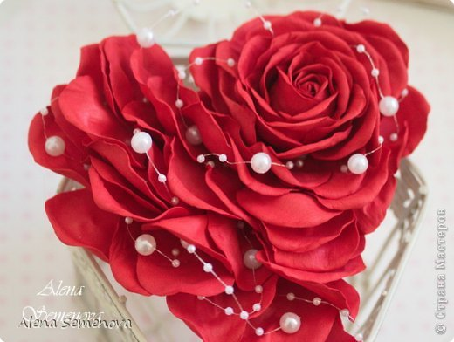
Материалы:
Фоамиран.
Ножницы.
Горячий пистолет.
Картон.
Фетр.
Декоративные элементы.(стразы,бусины)
Основа для розы.
Для изготовления сердечка можно использовать любой понравившийся цвет фоамирана. Я выбрала красный)
Для начала вырежем сердце из плотного картона, заготовка может быть любой формы и любого размера. Я обклеила картон с двух сторон фетром в тон выбранному цвету фоамирана. На этом этапе можно вклеить петельку из ленты, чтобы подвешивать получившийся сувенир.

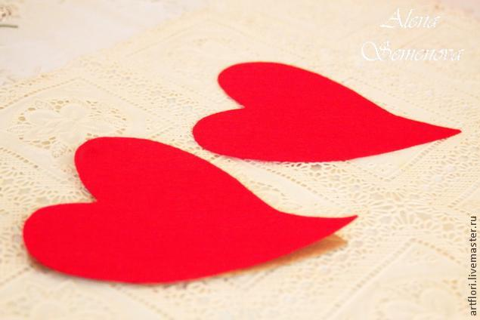

Теперь вырезаем лепестки) Их количество и размер зависит от размера заготовки. Мне понадобилось 85 лепестков.

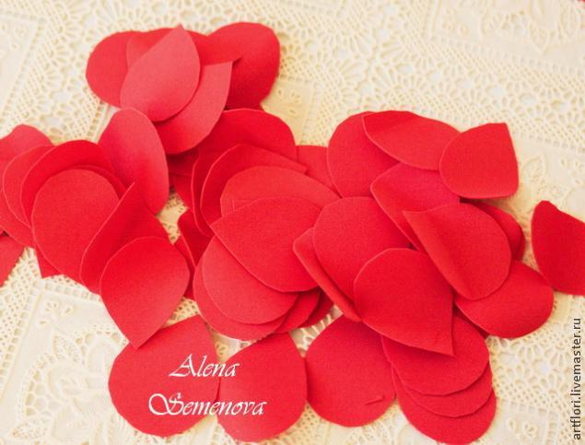

Лепесткам необходимо придать форму. Для этого каждый нагреваем на утюге при температуре 110-120 градусов. И пока лепесток горячий, слегка растягиваем пальцами, придавая лепестку округлую форму.

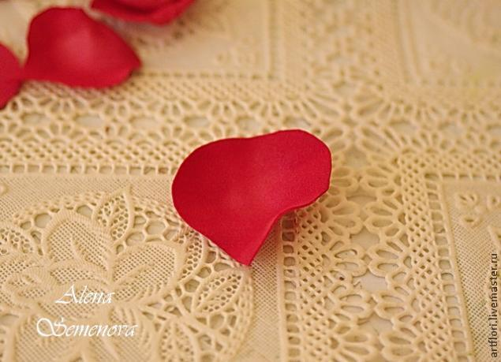

Теперь складываем лепесток в гармошку и скручиваем верхний край (округлую часть)

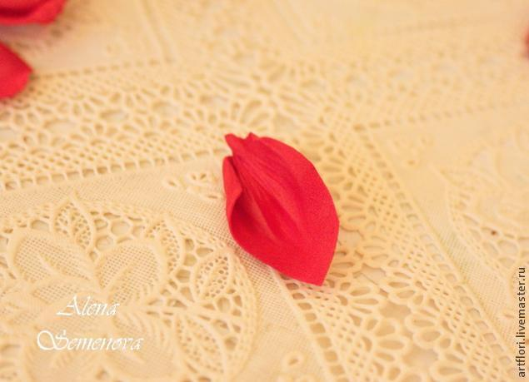
Каждый лепесток расправляем и поправляем форму, так чтобы он походил на живой) Таким же образом поступаем и с остальными лепестками.

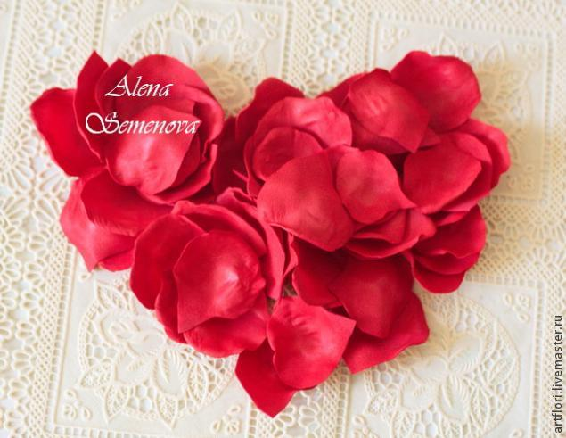
Для сборки розы возьмем основу из пенопласта в виде капли. (Можно сделать такую основу из ваты или же фольги)
С помощью горячего пистолета приклеиваем первый лепесток к основе, лепесток должен располагаться чуть выше основы.
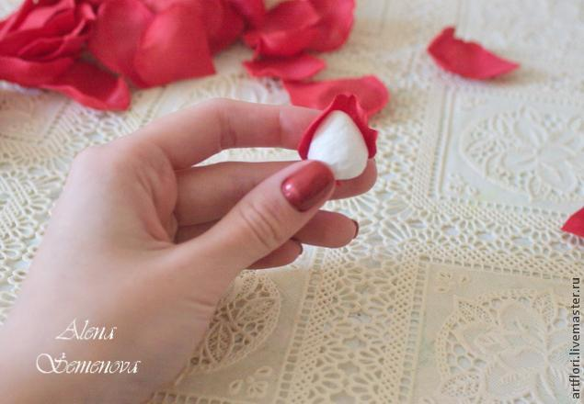
Второй лепесток приклеиваем напротив первого. Третий приклеиваем на второй с нахлестом. Обратите внимание, на то что лепестки должны плотно прилегать друг к другу.
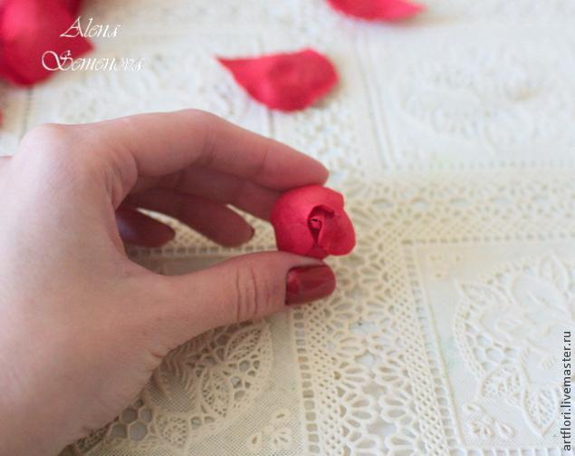
Продолжаем сборку розы, двигаясь по часовой стрелке.
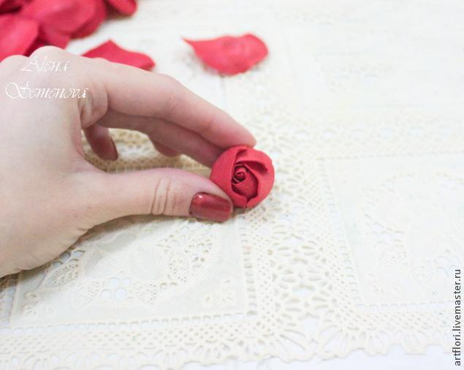
Постепенно роза начинает раскрываться и лепестки уже не так плотно прилегают к основанию.

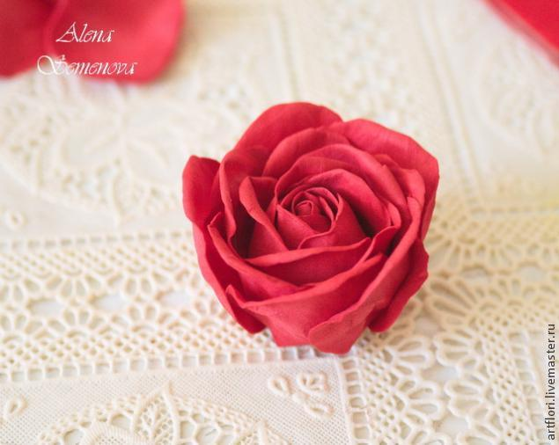
Собираем пышную розу.

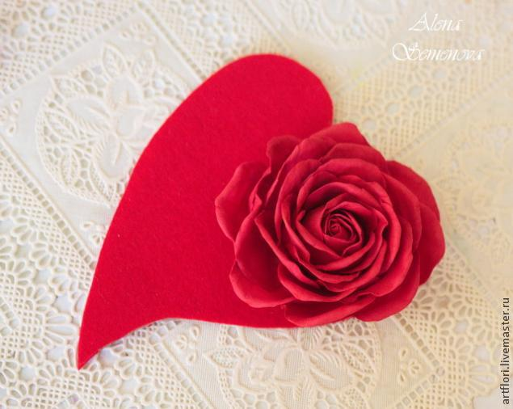
Приклеим розу к заготовке, можно расположить ее в центре или сместить в один из краев.
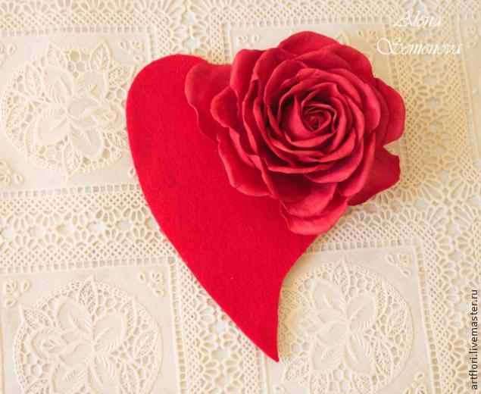
Приклеиваем лепестки вокруг нашей розы, полностью обклеивая заготовку.

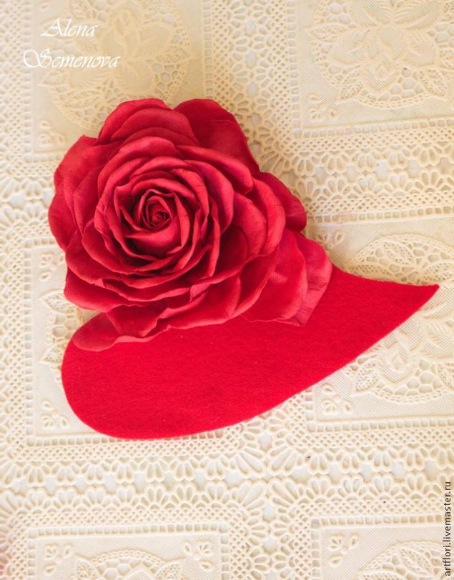
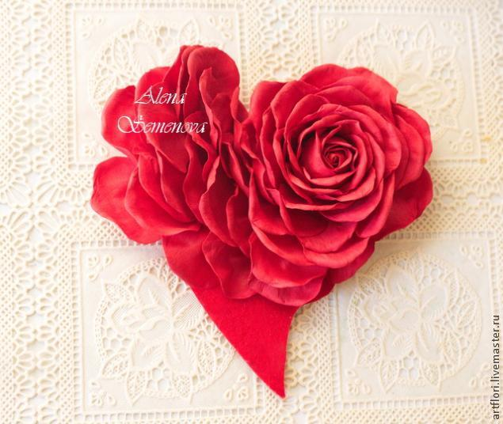
И вот готовое сердце из лепестков)) Можно задекорировать его по желанию.

